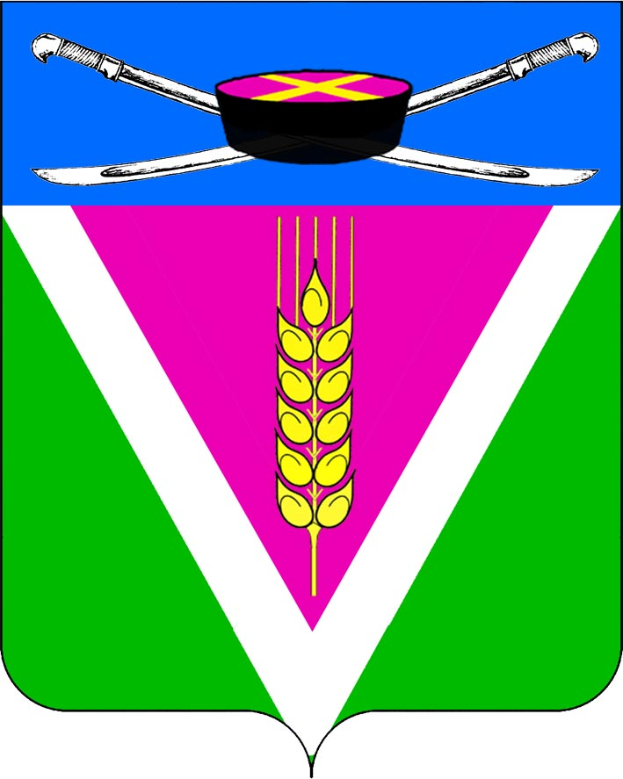
СОВЕТ НОВОЛЕУШКОВСКОГО СЕЛЬСКОГО ПОСЕЛЕНИЯ ПАВЛОВСКОГО РАЙОНА
ПРОЕКТ
РЕШЕНИЕ
от______________ № ________
ст-ца Новолеушковская

О внесении изменений в решение Совета Новолеушковского сельского поселения Павловского района 02 ноября 2018 года № 79/210 «Об утверждении Правил благоустройства территории Новолеушковского сельского поселения Павловского района»

В соответствии с Федеральным законом от 6 октября 2003 года № 131-ФЗ «Об общих принципах организации местного самоуправления в Российской Федерации, Федеральным законом от 24 июня 1998 года № 89-ФЗ «Об отходах производства и потребления», Совет Новолеушковского сельского поселения Павловского района р е ш и л:
1. Внести в решение Новолеушковского сельского поселения Павловского района от 02 ноября 2018 года № 79/210 «Об утверждении Правил благоустройства территории Новолеушковского сельского поселения Павловского района» следующие изменения:
1.1. Дополнить раздел 5 пунктом 2.2. следующего содержания:
1) пункт 2.2. раздела 5 приложения к решению изложить в следующей редакции:
«2.2. Накопление отходов осуществляется в местах (на площадках) накопления твердых коммунальных отходов.»;
1.2. Дополнить раздел 5 пунктом 2.3. следующего содержания:
1) пункт 2.3. раздела 5 приложения к решению изложить в следующей редакции:
«2.3. Сбор, транспортирование, обработка, утилизация, обезвреживание, захоронение твердых коммунальных отходов на территории Краснодарского края обеспечиваются одним или несколькими региональными операторами в соответствии с региональной программой в области обращения с отходами и территориальной схемой обращения с отходами.»;
1.3. Дополнить раздел 5 пунктом 2.4. следующего содержания:
1) пункт 2.4. раздела 5 приложения к решению изложить в следующей редакции:
«2.4. Накопление, сбор, транспортирование, обработка, утилизация, обезвреживание, захоронение твердых коммунальных отходов осуществляются в соответствии с правилами обращения с твердыми коммунальными отходами, утвержденными Правительством Российской Федерации.»;
2. Настоящее решение обнародовать путем размещения на сайте администрации Новолеушковского сельского поселения Павловский район в информационно-телекоммуникационной сети «Интернет» http: //Новолеушковское.рф/.
3. Решение вступает в силу на следующий день после его официального обнародования.

Глава Новолеушковского сельского
Поселения Павловского района В.А. Белан

Председатель Совета Новолеушковского
сельского поселения
Павловского района Т.И.Курасова

